МОСКОВСКИЙ АВИАЦИОННЫЙ ИНСТИТУТ
(НАЦИОНАЛЬНЫЙ ИССЛЕДОВАТЕЛЬСКИЙ УНИВЕРСИТЕТ)

Институт №8 «Компьютерные науки и прикладная математика»
Кафедра 806 «Вычислительная математика и программирование»

Лабораторная работа №2
по курсу “Компьютерная графика”

Камера и освещение

Выполнил: Н. Д. Князьков
Группа: М8О-303БВ-24
Преподаватель: В. Д. Бахарев

Москва, 2026
Условие
Цель работы: реализовать «камеру» с возможностью её перемещения и освещение по модели Блинна-Фонга с использованием нескольких типов источников света. Программа написана на C++ с использованием Vulkan, GLFW и ImGui на основе кода лабораторной работы №1.
Объект: правильный икосаэдр (вариант 11 из лабораторной работы №1).
Базовое задание: отрисовка объекта относительно камеры с единственным направленным источником освещения. Параметры камеры, источника, материала по модели Блинна-Фонга и рассеянный свет (ambient light) изменяются в интерфейсе ImGui. У вершин задан атрибут нормали, нормали генерируются процедурно, освещение считается во фрагментном шейдере.
Выполненные дополнительные задания (1–3):
1. Внешние данные разделены на два набора дескрипторов: набор сцены (uniform-буфер с параметрами сцены и storage-буферы с массивами источников) и набор модели (матрица трансформации и параметры материала).
2. Освещение массивом точечных источников из storage-буфера с затуханием по закону обратных квадратов; добавление, удаление и изменение источников в интерфейсе.
3. Освещение массивом прожекторов из storage-буфера с затуханием по закону обратных квадратов и мягкими краями (внутренний и внешний углы); добавление, удаление и изменение источников в интерфейсе.
Дополнительно на сцену добавлен пол, а три икосаэдра из лабораторной работы №1 движутся по траектории, поэтому освещение от разных источников меняется в реальном времени.
Метод решения
Нормали. Нормаль — единичный вектор, перпендикулярный поверхности. Для каждой грани икосаэдра с вершинами a, b, c (перечислены против часовой стрелки, если смотреть снаружи) нормаль считается векторным произведением рёбер:
n = normalize((b − a) × (c − a))
Чтобы каждая из 20 граней освещалась как плоская, вершины между гранями не делятся: в вершинном буфере 60 вершин (позиция + нормаль). У пола нормаль (0, −1, 0), так как ось Y направлена вниз. В вершинном шейдере нормаль переводится в мировые координаты матрицей (M⁻¹)ᵀ — обратной транспонированной к матрице модели, иначе при неравномерном растяжении она перестала бы быть перпендикулярной поверхности. Во фрагментном шейдере интерполированная нормаль снова нормируется.
Камера. Камера задаётся позицией c, углами поворота ψ (yaw, вокруг оси Y) и θ (pitch, вокруг оси X) и углом обзора. Её матрица модели C = T(c)·Ry(ψ)·Rx(θ), а матрица вида — обратная к ней, поэтому множители идут в обратном порядке и с противоположными параметрами:
V = C⁻¹ = Rx(−θ) · Ry(−ψ) · T(−c)
Для перемещения с клавиатуры (W/S — вперёд/назад, A/D — влево/вправо, Q/E — вниз/вверх, стрелки — поворот) направления берутся из поворота камеры: вперёд = (sin ψ·cos θ, −sin θ, cos ψ·cos θ), вправо = (cos ψ, 0, −sin ψ). Матрицы проекции взяты из лабораторной работы №1, в шейдер передаётся произведение view_projection = P·V, а матрица модели — отдельно.
Модель освещения Блинна-Фонга. Для каждого источника цвет точки поверхности:
C = I · (cos θ · Kd + Ks · (cos φ)^α)
cos θ = n·l, h = (l + v) / |l + v|, cos φ = n·h
Здесь n — нормаль, l — направление на источник, v — направление на камеру, I — цвет источника, умноженный на интенсивность, Kd — альбедо, Ks — цвет блика, α — коэффициент блеска (чем больше α, тем меньше и ярче блик). Если n·l ≤ 0, источник находится за поверхностью и вклад равен нулю. Рассеянный свет добавляется как Ia·Ka (в качестве Ka берётся альбедо), вклады всех источников складываются. Все вычисления выполняются во фрагментном шейдере в мировых координатах.
Типы источников. Направленный источник (солнце) задаётся направлением лучей d, для него l = −d и затухания нет. Точечный источник задаётся позицией p: l = (p − x)/D, D = |p − x|, а освещённость падает по закону обратных квадратов — множитель 1/D². Прожектор — точечный источник с направлением d и двумя углами: внутри внутреннего угла θi свет полный, снаружи внешнего угла θo — отсутствует, между ними плавно убывает:
s = clamp((cos γ − cos θo) / (cos θi − cos θo), 0, 1), cos γ = (−l)·d
В шейдер передаются косинусы углов, чтобы не вычислять их для каждого пикселя. Если углы равны, край пятна получается резким.
vec3 blinnPhong(vec3 n, vec3 v, vec3 l, vec3 light) {
float cos_theta = dot(n, l);
if (cos_theta <= 0.0) return vec3(0.0);
vec3 h = normalize(l + v);
float cos_phi = max(dot(n, h), 0.0);
vec3 diffuse = model_uniforms.albedo * cos_theta;
vec3 specular = model_uniforms.specular *
pow(cos_phi, model_uniforms.alpha);
return light * (diffuse + specular);
}
Передача данных в шейдеры (доп. задание 1). Данные разделены по частоте изменения на два набора дескрипторов. Набор сцены привязывается один раз за кадр, набор модели — перед отрисовкой каждого объекта (vkCmdBindDescriptorSets с firstSet = 1, набор 0 при этом остаётся привязанным).
set / binding | Тип | Содержимое
0 / 0 | uniform-буфер, std140 | SceneUniforms: view_projection, позиция камеры, направленный источник, рассеянный свет, число точечных источников и прожекторов
0 / 1 | storage-буфер, std430 | PointLights: массив {position, color}, 32 байта на источник
0 / 2 | storage-буфер, std430 | SpotLights: массив {position, color, direction, cos θi, cos θo}, 64 байта на источник
1 / 0 | uniform-буфер, std140 | ModelUniform: матрица модели, альбедо, цвет блика, коэффициент блеска (96 байт)

По правилам std140 и std430 vec3 выравнивается на 16 байт, поэтому в структурах на C++ после каждого vec3 добавлены 4 байта выравнивания, а float или uint может занять место сразу за vec3 (например, point_light_count лежит по смещению 124, сразу после ambient_light). Массивы источников лежат в storage-буферах (ключевое слово buffer в GLSL), поэтому размер массива в шейдере не задаётся. Если источников становится больше, чем помещается в буфер, буфер пересоздаётся в два раза больше и дескриптор в наборе сцены переписывается через vkUpdateDescriptorSets; это безопасно, потому что к моменту записи команд GPU уже закончил предыдущий кадр.
Используемые объекты Vulkan:
– VkBuffer и VmaAllocation (Vulkan Memory Allocator) — вершинные и индексные буферы икосаэдра и пола, uniform-буфер сцены, по uniform-буферу на объект, два storage-буфера источников.
– VkDescriptorSetLayout — два описания наборов (сцена и модель); VkDescriptorPool на 5 наборов (5 uniform-буферов и 2 storage-буфера); VkDescriptorSet — один набор сцены и 4 набора объектов.
– VkPipelineLayout из двух описаний наборов и VkPipeline — графический конвейер: вершина из двух атрибутов (позиция и нормаль), отсечение задних граней, тест глубины.
– VkShaderModule — вершинный и фрагментный шейдеры, скомпилированные в SPIR-V компилятором glslc.
– VkCommandBuffer — в render() копируются данные в буферы, затем записываются команды: render pass, привязка конвейера и набора сцены, для каждого объекта — привязка его вершин, индексов и набора модели и vkCmdDrawIndexed.
Результаты
Программа работает в реальном времени, все параметры камеры, источников и материалов меняются в окне ImGui «Lab 2», камерой можно управлять с клавиатуры. Слои валидации Vulkan не выводят ошибок ни во время работы, ни при закрытии программы.
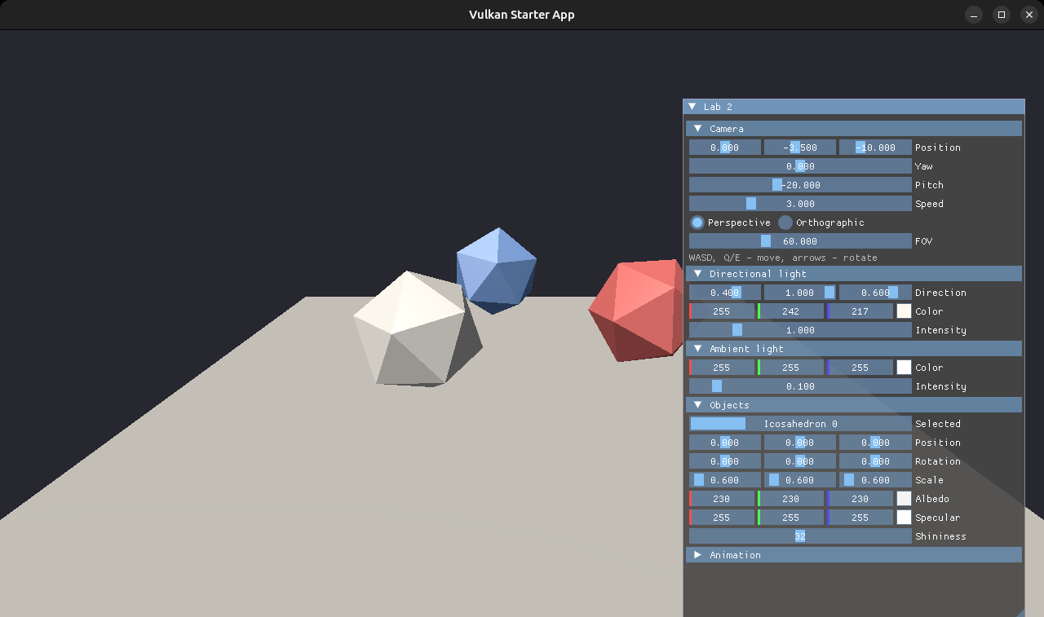
Рисунок 1 — базовое задание: три икосаэдра и пол освещены одним направленным источником и рассеянным светом; грани освещены по-разному, потому что у каждой грани своя нормаль. В окне интерфейса — параметры камеры, направленного и рассеянного света и материала выбранного объекта.
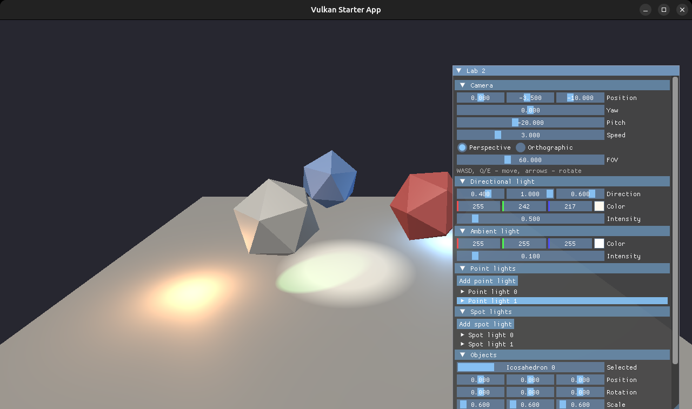
Рисунок 2 — сцена с направленным источником, двумя точечными источниками (оранжевое и голубое пятна) и двумя прожекторами (белое и зелёное пятна с мягкими краями). Освещённость пятен падает по закону обратных квадратов.
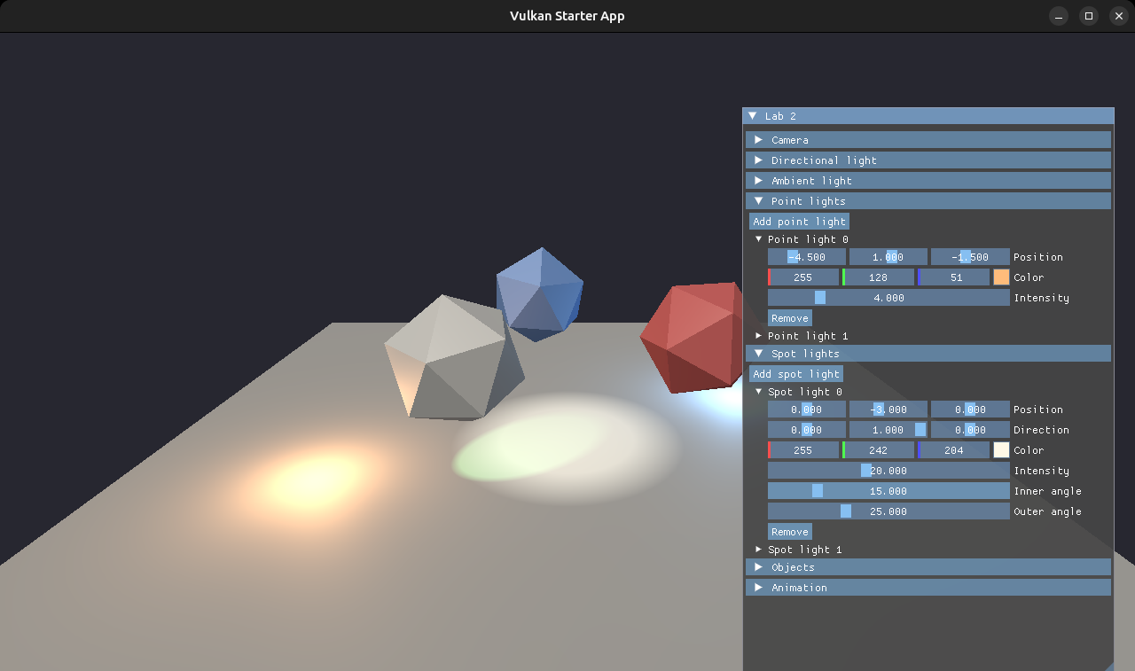
Рисунок 3 — параметры источников в интерфейсе: у точечного источника — позиция, цвет и интенсивность, у прожектора — ещё направление, внутренний и внешний углы; кнопки добавления и удаления источников.
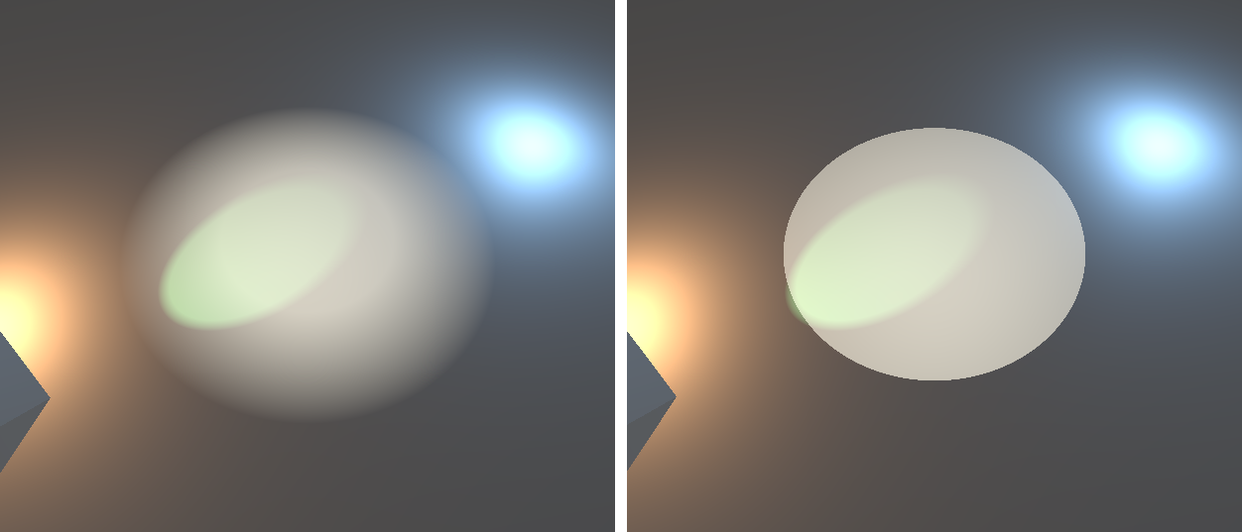
Рисунок 4 — пятно прожектора сверху (направленный источник выключен): слева внутренний угол 15°, внешний 30° — край мягкий; справа оба угла 25° — край резкий.
Выводы
Я научился реализовывать камеру, которую можно перемещать и поворачивать, и строить для неё матрицу вида как обратную к матрице камеры. Разобрался, что такое нормали, как их получить процедурно через векторное произведение и как правильно переносить их в мировые координаты. Реализовал модель освещения Блинна-Фонга во фрагментном шейдере для направленного, точечных и прожекторных источников, затухание по закону обратных квадратов и мягкие края прожектора. Научился разделять данные шейдеров на наборы дескрипторов по частоте изменения, передавать массивы переменной длины через storage-буферы и учитывать правила выравнивания std140 и std430.

